MENSAJE DEL C. PRESIDENTE MUNICIPAL

Buenas noches, comparezco ante los ciudadanos y pueblo en general del municipio de Amacueca, en cumplimiento del Artículo 47 fracción VIII de la Ley de Gobierno y de la Administración Pública Municipal, a rendir este Tercer y último informe, sobre la situación que guarda la Administración Pública Municipal.

Doy la bienvenida a toda la gente que se ha dado cita esta noche, especialmente a quien viene en representación del Gobernador del Estado, C.P. Emilio González Márquez, el Dr. Alfredo Arias Arriaga, Director de Área de la Secretaria de Salud, de igual forma a los Regidores, Directores, Delegado y Agentes Municipales de este ayuntamiento, y de manera muy especial a la Presidenta del DIF, mi esposa Anel Arista Rodríguez.

Bienvenidos sean los ex presidentes municipales de Amacueca, su presencia nos fortalece

La presente Administración Pública Municipal 2010-2012, estuvo comprometida con nuestro municipio, por eso nuestro trabajo fue de entrega total, disciplina, servicio y a los gobernados.

Un sello característico de esta Administración fue la escases de recursos económicos, pero a pesar de lo anterior se tomaron medidas para hacer eficiente y eficaz los recursos económicos y humanos con los que conto, a fin de brindar los servicios que le competen y a fin de cumplimentar con lo establecido en el mandato constitucional en el artículo 115 de nuestra carta magna, así como para participar en los distintos programas Federales y Estatales, en los que el Municipio tuvo que aportar ciertos porcentajes para la realización de los fines de dicho Programas.

A fin de una mejor comprensión de lo que aquí se informa, se ha estructurado este informe en cuatro grandes rubros, como son:

I.- Desarrollo Institucional para un Buen Gobierno.
II.- Desarrollo Económico Sostenible.
III.- Desarrollo Social Incluyente.
IV.- Desarrollo Ambiental Sustentable.

I.- DESARROLLO INSTITUCIONAL PARA UN BUEN GOBIERNO

Cuadrante de Desarrollo Institucional para un Buen Gobierno, en este rubro iniciare por dar el informe correspondiente a la Secretaria General del Ayuntamiento.

SECRETARIA GENERAL

De suma importancia resulta mencionar el trabajo que realiza la Secretaría General como auxiliar en el despacho de los asuntos administrativos del Ayuntamiento de Amacueca, por lo que durante este periodo comprendido del 01 primero de enero del 2012 dos mil doce a la fecha, el objetivo toral de la Secretaría General del Ayuntamiento, ha sido coadyuvar en el ámbito institucional de la Administración Pública Municipal velando y actuando en cualquier momento y ámbito con apego irrestricto a la Ley, manteniendo siempre los principios de legalidad, transparencia, honradez, honestidad y respeto sin distinción alguna, actuando siempre en el ámbito de competencia que para ello le fija el articulo 64 sesenta y cuatro de la Ley del Gobierno y la Administración Pública del Estado de Jalisco y sus Municipios.

Durante este periodo comprendido desde el día 01 primero de enero del 2012 dos mil doce a la fecha, el Honorable Ayuntamiento ha sesionado en 12 ocasiones.

8 Sesiones Ordinarias.
2 Sesiones Extraordinarias.
2 Sesiones Solemnes.

Especial énfasis merece mencionar que además de las actividades propias de la Secretaría General, ésta también opera los programas de Regularización de Predios Rústicos y la expedición de precartillas del Servicio Militar Nacional a los jóvenes mayores de 18 años.

En lo que refiere al programa de Regularización de Predios Rústicos se atendió a un total de 276 personas entre promoventes, colindantes y testigos.
40 Expedientes conformados.
20 han sido sesionados por el Subcomité Regional.
16 Títulos de propiedad han sido entregados a beneficiarios.

Por lo que respecta a la atención ciudadana y que no esta comprendida en los programas anteriores la Secretaría General atendió a un total de 135 personas en diversos asuntos generales.

Finalmente en líneas siguientes se detallan los acuerdos de Cabildo más relevantes desde el día 01 primero de enero del 2012 a la fecha.
Los acuerdos más relevantes tomados en Sesión de Ayuntamiento son los siguientes:

- Autorización para firmar Convenio con la Secretaría de Cultura para el pago de instructores de los Talleres de la Casa de la Cultura.
- Ratificación para participar en el Programa Agenda desde lo Local y designación de Enlace.
- Aprobación para suscribir Convenio con la CONADE en materia de Infraestructura Deportiva.
- Suscripción de Convenio con la Secretaria de Educación Jalisco, para la implementación del programa “Ver bien para aprender mejor”.
- Celebración de Convenio especifico con el Instituto Nacional de las Mujeres.
- Aprobación para suscribir con la Secretaría de Planeación el Convenio correspondiente para la ejecución del Programa Fondereg 2012 dos mil doce.
- Convenio con el Gobierno del Estado a través de la Secretaría de Planeación para la aplicación del Fondo de Apoyo de Infraestructura y Seguridad.
- Convenio de Colaboración y Participación con el Gobierno del Estado de Jalisco para la implementación del Programa Fondo de Apoyo para Migrantes.
- Suscripción de Convenio con CONACULTA para Apoyo a Festivales.
- Convenio para la Formalización del Programa de Desarrollo Institucional Municipal con la Secretaría de Desarrollo Social.
- Aprobación de la Actualización de las Tablas de Valores Catastrales para el año 2013 dos mil trece.
- Aprobación del Proyecto de la Ley de Ingresos Municipal para el ejercicio fiscal 2013 dos mil trece.
- Convenio para la ejecución de obras del programa 3 X1 ESTATAL.
- Convenio para la ejecución de obras del programa 3 X 1 FEDERAL.
- Convenio para la ejecución del PET (Programa de Empleo Temporal).

JUZGADO MUNICIPAL

I.- Por lo que respecta al apartado de Imposición y Calificación de Faltas Administrativas.
- Se obtuvo conocimiento de la posible comisión de 73 faltas administrativas

II.- En lo que respecta a infracciones no flagrantes o denuncias ciudadanas

- Se ha tomado conocimiento de 65 Audiencias la mayoría por conflictos vecinales y familiares en ese sentido se han girado alrededor de 128 citatorios realizando una audiencia para cada caso con el único fin de avenir a las partes en su problema y poder llegar a un acuerdo.

En nuestro municipio se ha tenido conocimiento de 2 eventos en los cuales se ha dado la comisión de algún tipo de delito y se ha puesto a disposición a los detenidos o hechos ante las autoridades competentes ya sea del fuero federal o del fuero común.

III.- se tuvo conocimiento de 54 convenios la mayoría de los convenios son en relación a contratos de arrendamiento, contratos de compraventa y convenios que se hacen entre los particulares con el fin de avenir a las partes en sus problemas.

IV.- Se recibieron 76 depósitos de dinero en efectivo, mismos que se entregaron a los beneficiarios de estos por motivo de diversos contratos celebrados entre las partes.

REGISTRO CIVIL

Esta Dirección tiene como objetivo llevar a cabo el registro de los actos del estado Civil de las Personas, los actos que se registraron en la Oficialía No. 02 y No. 01 del Municipio de Amacueca, Jalisco, del 01 de Noviembre del año 2011, al 30 de Agosto del 2012, siendo los siguientes:

 | TOTAL
REGISTRO DE NACIMIENTO | 90
REGISTROS EXTEMPORANEOS | 4
RECONOCIMIENTOS | 1
DEFUNCIONES | 27
TRASLADOS DE DEFUNCION | 26
MATRIMONIOS | 21
DIVORCIOS | 4
INSCRIPCIONES GENERALES | 11
CERTIFICACION DE ACTAS VARIAS | 1711
CONSTANCIAS DE SOLTERIA | 9
CONSTANCIA DE INEXISTENCIA  DE REGISTRO | 5
ACLARACION DE ACTAS | 20
SINDICATURA

En el área de Sindicatura, durante el año 2012 se llevaron a cabo las siguientes actividades:
- Se acudió a la firma de Convenios con diversas dependencias
- Se dio seguimiento en el Ministerio Público y en diversos Tribunales de los asuntos promovidos por y en contra de este Municipio
- Se atendió el problema de plagas que existía en el Mercado Municipal contratando una empresa fumigadora certificada ante Salubridad
- Capacitación a los miembros de la Red Municipal en Prevención de Adicciones
- Trámites y seguimiento en las evaluaciones de los elementos de Seguridad Pública municipal por medio del Centro Estatal de Evaluación y Control de Confianza.

HACIENDA MUNICIPAL

Para el ejercicio Fiscal del 2012 se aprobó por el Ayuntamiento Municipal un presupuesto de $17´357,154.00, por lo que al 30 de agosto del presente se tiene un recaudación real entre impuestos, derechos, productos, aprovechamientos, participaciones, aportaciones, asignaciones y recursos, de $ 20´023,523.00 y un total de egresos a la misma fecha entre servicios personales, materiales, suministros, servicios generales, transferencias, subsidios, inversión publica y deuda publica por $ 16´865,559.00.

CONCEPTOS | ESTIMADO 2012 | RECAUDADO 2012 | VARIACION ESTIMADO-EJERCIDO | PORCENTAJE
I N G R E S O S
R E M A N E N T E |  | 0
IMPUESTOS | 1,208,700 | 898,310 | -$310,389.59 | 74%
CUOTAS Y APORTACIONES DE SEGURIDAD SOCIAL | 0 | 0 | $0.00 | 0%
CONTRIBUCIONES DE MEJORAS | 0 | 0 | $0.00 | 0%
DERECHOS | 508,000 | 320,537 | -$187,462.86 | 63%
PRODUCTOS | 190,000 | 122,991 | -$67,009.04 | 65%
APROVECHAMIENTOS | 60,000 | 6,179,115 | $6,119,115.34 | 10299%
INGRESOS POR VENTAS DE BIENES Y SERVICIOS | 0 | 0 | $0.00 | 0%
PARTICIPACIONES Y APORTACIONES | 15,390,454 | 11,502,570 | -$3,887,884.36 | 75%
TRANSFERENCIAS, ASIGNACIONES, SUBSIDIOS Y OTRAS AYUDAS | 0 | 1,000,000 | $1,000,000.00 | 100%
INGRESOS DERIVADOS DE FINANCIAMIENTO | 0 | 0 | $0.00 | 0%
TOTAL DE INGRESOS | 17,357,154 | 20,023,523 | $2,666,369.49
E G R E S O S
SERVICIOS PERSONALES | 8,458,288 | 4,896,890 | $3,561,398.45 | 58%
MATERIALES Y SUMINISTROS | 2,012,500 | 140,255 | $1,872,245.23 | 7%
SERVICIOS GENERALES | 3,045,590 | 2,725,000 | $320,590.00 | 89%
TRANSFERENCIAS, ASIGNACIONES, SUBSIDIOS Y OTRAS AYUDAS | 1,255,000 | 1,210,412 | $44,587.76 | 96%
BIENES MUEBLES, INMUEBLES E INTANGIBLES | 0 | 0 | $0.00 | 0%
INVERSIÓN PÚBLICA | 2,101,516 | 7,475,731 | -$5,374,214.64 | 356%
INVERSIONES FINANCIERAS Y OTRAS PROVISIONES | 0 | 0 | $0.00 | 0%
PARTICIPACIONES Y APORTACIONES | 0 | 0 | $0.00 | 0%
DEUDA PÚBLICA | 484,260 | 417,272 | $66,988.07 | 86%
TOTAL DE EGRESOS | 17,357,154 | 16,865,559 | $491,594.87

Deuda Pública
Liquidamos el 30 de agosto de 2012 el Crédito contraído por la presente Administración con BANOBRAS, por la cantidad de $519,999.00.

CATASTRO E IMPUESTO PREDIAL.

Como tercer y último año en el ejercicio de nuestras funciones como Servidores Públicos, el Área de Catastro, ha continuado incrementando la recaudación de los recursos propios del municipio, mediante el cobro del impuesto predial y otorgando a los ciudadanos un servicio eficiente y de una marera rápida.

Cada peso pagado por impuestos de cada los ciudadanos de Amacueca, como sus Delegaciones y Agencias Municipales, ahora lo ve reflejado en la mejora servicios y en cada una de las obras realizadas por esta administración.

Para poder cumplir la tarea de ofrecer un servicio eficiente, el personal de Catastro capacito constantemente en materias como: Marco Legal y Fiscalización, Tablas de Valores, Geoposicionamiento, Cartografía, Valuación, Trámite y Registro e Informática.

A continuación le informo los pormenores de lo hasta el dia 31 de agosto se Recaudo:

Hasta el 11 de noviembre, se han pagado la totalidad de 2,222 cuentas urbanas con un importe de $ 454,360.00 (cuatrocientos cincuenta y cuatro mil trecientos sesenta pesos 00/100 M.N.).

Del sector Rústico, se han cubierto la totalidad de 1,170 cuentas, con un importe de $ 260,256.00 (doscientos sesenta mil doscientos cincuenta y seis pesos 00/100 M.N.).

De recargos, se recaudo un monto de $ 6,840.00 (seis mil ochocientos cuarenta pesos M.N. 00/100), en este rubro, hay que tomar en cuenta que mediante Sesión de Cabildo número 34 de fecha 20 de febrero de 2012 acordó adherirse al Decreto Número 23968/LIX/12, del Congreso del Estado, por el cual autoriza a los Ayuntamientos del Estado de Jalisco para realizar un descuento hasta un 90% sobre los recargos, a los contribuyentes que hayan incurrido en mora en el pago del impuesto predial, mismo que arroja un monto de recargos descontados de $ 19,692.00 (diecinueve mil seiscientos noventa y dos pesos M.N. 00/100).

Por concepto de Servicio Varios Catastrales, se ha logrado recaudar la cantidad de $ 58,626.00 (cincuenta y ocho mil seiscientos veintiséis pesos 00/100 M.N.), la anterior cantidad por conceptos de autorizaciones de avalúos hechos por peritos valuadores adscritos a esta oficina, practica de dictámenes de Valor, expedición de certificados de no adeudo, certificados catastrales con historia, certificados de no inscripción de propiedad, certificaciones de copias, etc.

Por Concepto de Transmisiones Patrimoniales, se ha recaudado la cantidad de $ 195,023.00 (ciento noventa y cinco mil veintitrés pesos 00/100 M.N.).

BENEFICIOS A LOS CONTRIBUYENTES.

Se otorgaron descuentos del 15 Y 5 % en el mes de enero y febrero.

Con Fundamento en la Ley de Ingresos para el ejercicio Fiscal 2012 del Municipio de Amacueca, en los meses de enero y febrero del corriente año, a los contribuyentes que están al corriente en sus pagos del Impuesto predial, se les hizo un descuento del 15 y 5 % durante estos meses respectivamente.

Mismos que fueron aprovechados por un 70% de la población empadronada.

De igual forma se otorgo descuentos del 50% durante los primeros 6 meses, a personas mayores de 60 años, viudos, pensionados, jubilados y discapacitados, lo que en cifras representa un descuento de $ 31,376.00 (treinta y un mil trescientos setenta y seis pesos 00/100 M.N.).

Finalmente se aplicaron descuentos en recargos

Como ya lo he mencionado anteriormente, por Decreto Número 23968/LIX/12, el Congreso del Estado, autoriza a los Ayuntamientos del Estado de Jalisco para realizar un descuento hasta en un 90%.

RECAUDACION TOTAL.

$ 975,105.00

OFICIALÍA MAYOR ADMINISTRATIVA

Como función primordial de la Oficialía Mayor Administrativa, está la de administrar adecuadamente los recursos humanos y materiales, con que cuenta la administración pública municipal 2010-2012.

- Plantilla de personal
Consta de 125 empleados, distribuidos en las diferentes direcciones y áreas de la siguiente manera:

PERSONAL | TOTAL
Presidente, Síndico, Secretario y Regidores. | 12
Directores de área | 15
Personal Administrativo | 10
Personal Operativo | 24
Seguridad Pública | 15
Agentes Municipales | 09
Delegación de Tepec | 06
Eventuales | 15
Personal de Apoyo a Escuelas de Amacueca | 12
Personal de Apoyo a Escuelas de Tepec | 07

- Flotilla de vehículos
La actual administración, consta de 30 automotores, de diferentes marcas, modelos y tipos.
- Panteones Municipales
Se ha dado mantenimiento a los 3 panteones existentes en el municipio.
- Alumbrado Publico
Se ha dado seguimiento a cada una de las solicitudes presentadas por los ciudadanos en cuanto a reparaciones y ampliaciones de redes eléctricas.
- Aseo publico
Se ha mantenido el control en el servicio de recolección de basura, siendo este prestado con regularidad durante todo el 2012.
- Parques y Jardines
Se ha dado mantenimiento a las distintas Plazas Públicas y jardines del municipio.

UNIDAD DE TRANSPARENCIA E INFORMACIÓN

Se continuo trabajando para dar una mayor atención y transparencia a las actividades del Ayuntamiento ante las personas que así lo soliciten; asimismo se ha tratado de cumplir con las disposiciones de la nueva Ley de Transparencia del Estado de Jalisco y sus Municipios entrada en vigor el pasado mes de abril, y que consistió en realizar Criterios generales en materia de protección, publicación y clasificación de información confidencial y reservada, y conformar el Comité de Clasificación de información, así como actualizar la información fundamental publicada con los nuevos parámetros requeridos por la nueva Ley.

Asimismo en la Dirección de Transparencia se llevó a cabo el trámite de 5 solicitudes de información, siendo estas información de libre acceso, mismas solicitadas vía el sistema INFOMEX, ya que a partir del mes de abril quedo suspendido para ajustarlo a las nuevas disposiciones de la Ley,

Se actualizó el sitio Web Municipal en 16 ocasiones con notas concernientes a las actividades que realiza el Municipio.

SEGURIDAD PÚBLICA

En la presente Administración ha sido prioridad que el personal de esta dirección se capacite para cumplir con un servicio cada vez más profesionalizado y estar en coordinación con lo que marca el Sistema Nacional de Seguridad Pública. Esta dirección cuenta con 15 elementos de seguridad Pública y 4 patrullas y en el transcurso del año.
Se acudió a todas las reuniones del Consejo Regional de Seguridad Publica y se llevaron a cabo los siguientes servicios:
ACCIDENTES | DETENIDOS | ROBOS | PUESTOS A DISPOSICIÓN M.P.
35 | 73 | 12 | 2
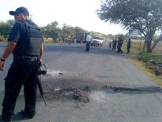

UNIDAD MUNICIPAL DE PROTECCIÓN CIVIL DE AMACUECA JALISCO.

Durante el periodo que se informa se han realizado distintas actividades entre las que destacan las siguientes:

Atención y combate de incendios. Control y combate de incendios en los costados de la carreteras estatales, vertedero municipal y casas habitación, con un total de 75.
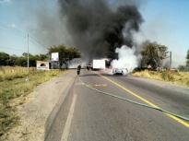

Control y combate de abejas y panales de avispas. 16, panales de avispas en casa habitación, 28 enjambres de abejas en todo el municipio, con un total de 54

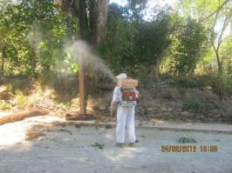

Recorridos de prevención. En las carreteras estatales que pasan por el municipio y brechas que comunican con las agencias y delegaciones del municipio, con un total de 120
Evaluación de los arboles en riesgo y atención a los caídos. Arboles y ramas que se cayeron en las calles, en casa habitación y carreteras del municipio, con un total de 70.
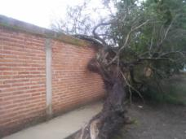

Poda de árboles por parte de la C.F.E. Poda que se realizo en todo el municipio, para evitar cortos circuitos y fallas en la energía eléctrica, sin cuantificar el total.
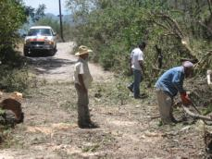
Traslados en las ambulancias Municipales con un total de 484, a los diferentes Hospitales de la región y Guadalajara.

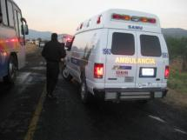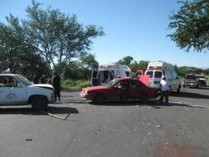

Revisión de los arroyos Revisión constante en los arroyos que convergen en el municipio, con un total de 102
Reportes ala C.F.E. y a TELMEX. Reporte y solicitudes a la C.F.E. y reportes de postes derribados a TELMEX. , con un total de 12
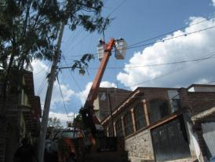
Reuniones 10 reuniones de desarrollo rural sustentable, 6 con Protección Civil del Estado, con un total 16
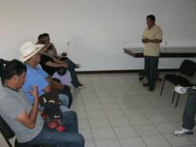

Aplicación de operativo de vialidad 10 en festividades del Dulce Nombre de Jesús, 4 en feria tarina en Amacueca, 8 en las festividades del Santo Niño y feria de la pitaya, 2 en festividades en San Juanito, 5 en peregrinación con el Santo Niño a las agencias del Municipio, 4 en fiestas taurinas en Tepec con un total de 33
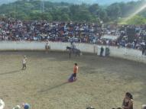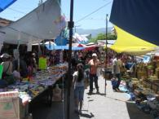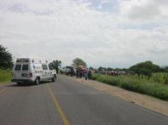

Solicitud con organismos o compañías para apoyo en el Municipio
- Solicitud a P.C.E, para la revisión y desazolve del arroyo la Nonita en la cabecera municipal y revisión del derrumbe de piedras en el arroyo de San Pedro
- solicitud de apoyo a la perrera Municipal, de Cd. Guzmán para la retención de un canino
- solicitud de apoyo a O.P.M, para el desazolvé y retiro de materiales en las calles y caminos donde quedo obstruido por el azolvé y derribo de arboles de la misma manera a S.P.M.
Viajes de agua con la pipa 76, viajes pagados, 56 viajes a casa habitación a solicitud del S.A.P.A.S.A.

Fumigación para prevenir el dengue. Fumigación a casa habitación a solicitud del Centro de Salud, en las comunidades de Cofradía y Amacueca, así mismo por parte de la S,S,J, se fumigo en la población de Amacueca, y se abatizo en todo el municipio. , con un total de 12.

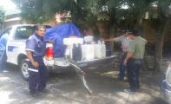
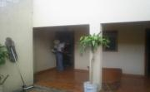
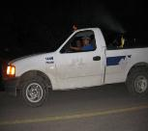

Revisión del bordo de Juanacatlan, del arroyo San Pedro. Revisión constaten en temporal de lluvias para verificar el desazolvé del bordo. , con un total 6

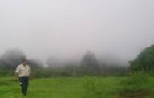

Derrumbes de piedra y lodo y accidentes en carretera. 6 derrumbes en la carretera a Tapalpa, accidentes viales en las carreteras del municipio.
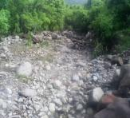
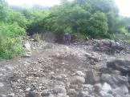
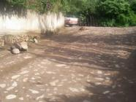

Cursos Taller de unidades internas de protección civil, conceptos básicos para la formación de instructores, Técnico en Urgencias Medicas Básicas, TUM-B.
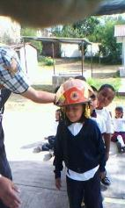
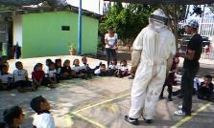

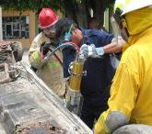

II.- DESARRROLLO ECONOMICO SOSTENIBLE

DESARROLLO RURAL SUSTENTABLE

En el transcurso del presente año el H. Ayuntamiento de Amacueca a través de la Dirección de Desarrollo Rural Sustentable ha llevado a cabo las siguientes actividades:

CONSEJO MUNICIPAL DE DESARROLLO RURAL SUSTENTABLE
Una de las funciones primordiales de este consejo desde el inicio de esta administración fue cumplir con el calendario de reuniones programadas mes con mes con el fin de centralizar las necesidades de la población representada por personas claves en los diferentes sectores y tratar de darles una solución, para este año 2012 al igual que en los años anteriores se cumplió satisfactoriamente con esta función siendo este consejo el espacio para difusión de Programas de apoyo con la participación de proyectos productivos elegibles que ayudarán al desarrollo rural del municipio, difusión e invitación a festividades y expoventas y dar a conocer las principales Programas de apoyo del Ayuntamiento.
Con el agradecimiento enorme a los miembros de este consejo por su buena respuesta a los llamados de reunión de trabajo exhortamos a la población a seguirse involucrando en este tipo de plataformas para dar seguimiento del desarrollo municipal.

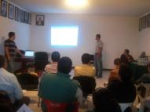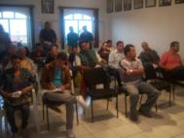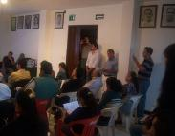

CAPACITACION Y ASESORIA

Realización de prácticas de inseminación artificial, sanidad y cuidado en el ganado.

Para el mes de Julio se inicio la capacitación a un grupo de ganaderos de la Localidad de Tepec referente con la aplicación de métodos de inseminación artificial, descorne del ganado, gestación, diagnostico de quistes ováricos además de campañas de conciencia ecológica se está trabajando con un grupo de 10 personas periódicamente y se pretende seguir capacitándolos por el resto del presente año al cargo está el M.V.Z Marco Antonio Orozco que pertenece al grupo de trabajo de la Brigada de Educación para el Desarrollo Rural Nº61 de Sayula.

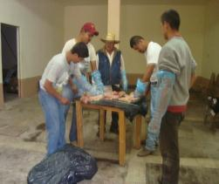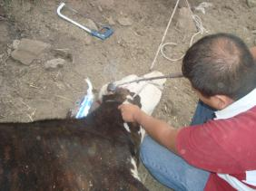

2º Congreso Estatal de la pitaya
El pasado 20 de junio se llevo a cabo el 2º Congreso Estatal de la Pitaya en Cd. Guzmán Jalisco teniendo como sede el Centro Universitario del Sur, en el cual el municipio de Amacueca tuvo participación directa ya que es uno de los municipios con gran producción y actividad relacionada con este fruto, se apoyó con transporte a productores del municipio para que asistieran a dicho congreso donde se abordaron temas de interés como el manejo del cultivo, control integral de plagas y enfermedades, comercialización y organización.
Estos trabajos son en seguimiento con lo ya establecido y logrado en relación al cultivo de la pitaya por lo que se requiere de más trabajo para seguir impulsando esta actividad que es una de las más importantes del municipio.
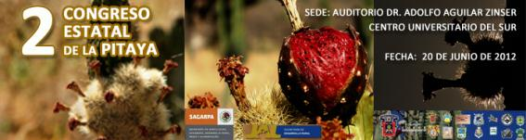

PROMOCION Y DIFUSION DE PRODUCTOS LOCALES: EXPOVENTAS
Festival Anual de la Pitaya 2012.
Con el fin de promover los productos locales y frutos típicos del municipio se invito y organizo a los productores locales para que pudieran ofrecer sus productos en los eventos de mayor importancia dentro de la cabecera municipal, con la buena respuesta al llamado se logro generar una derrama económica de $90,000.00 en la venta de pitaya y $15,000.00 en la venta de productos derivados de nuez, café, haciendo un total de $105,000.00 durante el Festival Anual de la pitaya.

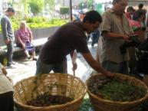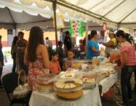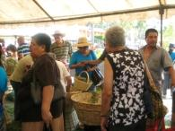

PROMOCION ECONOMICA

Los servicios, actividades y trabajos realizados por la Dirección de Promoción Económica durante este año 2012, estuvieron centradas en fomentar la creación, sobrevivencia y consolidación de las microempresas de nuestro Municipio, otorgando una respuesta a las necesidades de asesoría integral, capacitación y financiamiento que se logra mediante la gestión oportuna ante las instituciones gubernamentales correspondientes. Es de suma importancia destacar el apoyo que se ha tenido de la comunidad organizada interesada en participar activamente en las actividades emprendidas a nivel local y con una proyección regional, con ello buscamos completar el ciclo Administración- Comunidad como vinculo indispensable hoy en día para garantizar un desarrollo social armónico y económicamente equilibrado.

- Crédito y Asesoramiento

Financiamientos

Se gestionó y se le ha dado seguimiento al convenio con el Fideicomiso del Fondo Jalisco de Fomento Empresarial (FOJAL). Producto de dicho convenio se tramitaron 5 solicitudes de crédito empresarial que fueron aprobadas con un monto total de $144,000.00 (Ciento cuarenta y cuatro mil pesos). Estos créditos son los otorgados y gestionados hasta el 27de Agosto de 2012.
Los efectos negativos de la economía mundial y nacional, en el aspecto crediticio en nuestro Municipio se han visto reflejados en la baja de solicitudes crediticias.

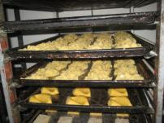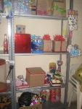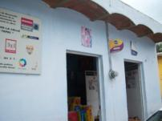
Asesoramiento

Se atendió un total de 90 ciudadanos para consulta de saldos, aclaraciones e información sobre los créditos FOJAL, así como el apoyo para hacer su cita en el SAT por internet.

- Fomento al Autoempleo

Apoyos a Fondo Perdido

MICROJAL

La Dirección de Promoción Económica en coordinación con el Consejo Estatal de Promoción Económica (CEPE) de la Secretaría de Promoción Económica del Estado de Jalisco. Gestionaron 10 proyectos dentro del Programa MICROJAL el cual consiste en apoyar con recursos a fondo perdido a los micros, pequeños y medianos empresarios para el desarrollo empresarial, industrial y comercial. De las solicitudes mencionadas con anterioridad no lograron concretarse, ya que el Programa dejo de operar éste año debido a ajustes presupuestales.

FAM 2012 (Fondo de Apoyo a Migrantes)
El Fondo de apoyo a migrantes busca ayudar a los trabajadores migrantes que regresan a su comunidad y a las familias que reciben apoyos económicos del extranjero para encontrar un empleo formal o que cuenten con opciones de autoempleo. Por medio de proyectos productivos, obras de infraestructura y equipamiento este programa pretende ayudarlos a que mejoren su calidad de vida con apoyos de hasta 12,500 pesos.

Se atendieron y gestionaron 53 solicitudes dentro del Programa Federal Fondo de Apoyo para Migrantes 2012 (FAM) de la Secretaria de Hacienda y Crédito Público (SHCP). Se logro que se aprobaran los 53 proyectos gestionados con una aportación por parte de los beneficiarios de $179,462.00 y a nivel federal de $635,668.00, teniendo una inversión total del programa de $815,130.00 Se está en la espera de la liberación del recurso. En dicho programa se verán beneficiadas 53 familias del Municipio las cuales serán acreedoras a dicho apoyo.

Cursos de elaboración de Productos cárnicos y elaboración de Productos derivados de lácteos.
Dentro del periodo de Marzo a Agosto se impartieron los Cursos - Taller denominados Elaboración de productos cárnicos y Elaboración de productos derivados de lácteos dichos cursos fueron gestionados por la Dirección de Desarrollo Rural y por la Dirección de Promoción Económica en la Brigada de Educación para el Desarrollo Rural Nº61 de Sayula e impartidos en los talleres municipales, los cursos tuvieron una duración aproximada de 40 horas viéndose capacitados un total de 65 personas.

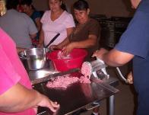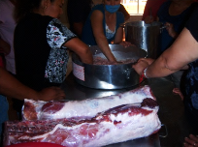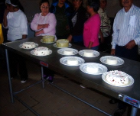

TURISMO

Tuvo como eje principal la proyección de nuestro municipio mediante la promoción y el trabajo conjunto entre el gobierno municipal y estatal; a fin estimular el desarrollo de la actividad turística, como un medio para contribuir al crecimiento y el desarrollo social, conservar el patrimonio cultural, el entorno natural, las formas de vida, costumbres e identidad de nuestra comunidad.
Las acciones realizadas en el presente año por la dirección de turismo de este municipio fueron las siguientes:

1.- Programa de recorridos turísticos
Brinda a los turistas la oportunidad de conocer, promover y descubrir la riqueza turística, histórica y cultural de los de los principales atractivos, mediante recorridos guiados.
Durante el año se atendieron a diferentes grupos religiosos y educativos en los meses de enero, marzo, abril, mayo y julio, atendiendo aproximadamente a 600 personas.

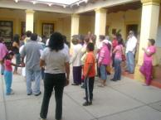
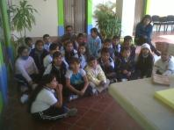
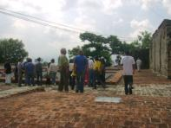

2.- Promoción de las festividades más importantes del Municipio
Se da a conocer en medios de comunicación los diferentes eventos culturales de las principales festividades en nuestro municipio que se llevan a cabo durante el año
- En el mes de mayo se promociono el XVI aniversario del Festival Anual de la Pitaya Amacueca 2012,en la estación de radio 1480, en la DK, canal edición 21,canal 11 ocho tv de Guadalajara. Se promociono también en dos programas especiales de televisa Guadalajara llamados teleclub de viajes y Jalisco turístico, programas de proyección nacional e internacional
- Asimismo se promociono también la cuarta festividad Va de Nuez Amacueca 2012 en la estación el 1480 de Guadalajara
- Se tuvo un contrato con la estación de radio la DK, en la que se trasmiten promocionales para que el turismo de la zona metropolitana de Guadalajara y sus alrededores visiten el municipio en cualquier época del año.
- Se realizo promoción general del municipio en los programas de televisión Teleclub de viajes y Jalisco Turistico.

3. Participaciones en Reuniones de Consejos

En el año se llevaron a cabo 3 Reuniones del Consejo de Fomento y Promoción Turística de la Sub Región Sierra de Tapalpa. Estas reuniones regionales son convocadas por la Secretaria de Turismo del Estado de Jalisco y tienen como objetivo analizar las necesidades turístico culturales, a fin brindar alternativas de solución y gestionar apoyos que se requieren por parte de instancias gubernamentales para enriquecer y fomentar la actividad turística en nuestro municipio.

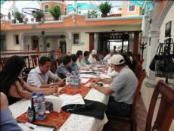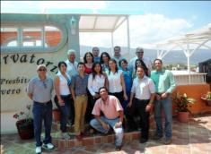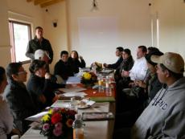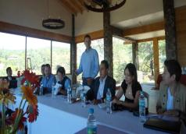

4.- Subsidios y apoyos para la realización de festivales culturales y artísticos 2012

Se participo en la convocatoria publicada por parte del Consejo Nacional para la Cultura y las Artes (CONACULTA), para entrar a concurso en la gestión de apoyos económicos para la realización de festivales culturales y artísticos.

A partir de la publicación de la convocatoria, en el mes de abril se empezó a realizar el proyecto y para el 25 de Mayo se dieron los resultados de los municipios ganadores a nivel nacional, siendo el municipio de Amacueca beneficiado con la cantidad de $ 61,048 pesos para la realización del XVI Aniversario del Festival Anual de la Pitaya, contribuyendo así a engrandecer, estimular la promoción y lograr el reconocimiento de esta festividad a nivel nacional.
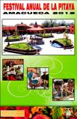

5.- Material promocional

Se gestiono ante el fideicomiso de turismo del Estado de Jalisco un video promocional de Amacueca, siendo aprobado con el 50% cubriendo el ayuntamiento el otro 50% para la elaboración del mismo

6.-Organización de las Festividades más importantes del municipio

- Se participo en la organización del XVI Aniversario del Festival Anual de la Pitaya Amacueca 2012, el cual tuvo como principales actividades: el desfile inaugural, reparto de programas, certamen Srita. Festival Anual de la Pitaya Amacueca 2012, expoventa de productos tradicionales, diversos concursos, los festejos terminaron el 24 de mayo con una sesión solemne como celebración del 189 aniversario de la autonomía municipal, la entrega de la presea “El Gavilán de Bronce” al merito ciudadano, así como la intervención de los voladores de Papantla.

Esta festividad tuvo una afluencia de visitantes de 12,000 personas aproximadamente, superando por mucho la afluencia del año pasado y cumpliendo las expectativas del público asistente, posicionándose como un festival cultural de proyección estatal y nacional
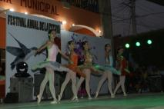

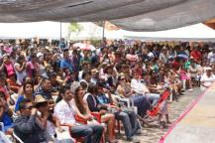
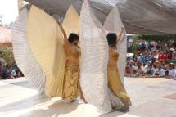

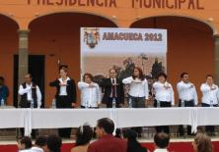
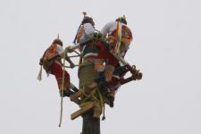

- Como última actividad de la administración se organizaron las Fiestas Patrias y festividad Va de Nuez
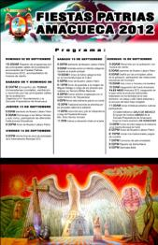

III.- DESARRROLLO SOCIAL INCLUYENTE

ATENCION A LA MUJER Y A LA JUVENTUD

La Dirección Municipal de Apoyo a la Mujer y a la Juventud tiene como objetivo primordial el buscar las herramientas y Programas necesarios que permitan crear Políticas Públicas encaminadas al bienestar de las mujeres y jóvenes de nuestro municipio.

Asesoría Nutricional
Se contrataron los servicios de una nutrióloga para ofrecer asesoría nutricional gratuita en el centro de salud en nuestro municipio, incluyendo la delegación de Tepec y Cofradía, el programa estuvo operando a lo largo de 1 año y medio. Durante los meses de Enero-Agosto 2012 se atendieron alrededor de 640 personas; demostrando con esto el interés para que las familias de nuestro municipio tuvieran una correcta educación respecto a como alimentarse saludablemente.

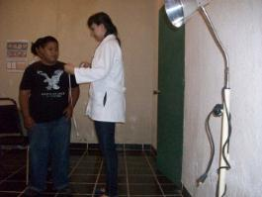

Día Internacional de la Mujer
Se llevó a cabo la conmemoración del Día Internacional de la Mujer, donde se reconoce la lucha por su participación en la sociedad y su desarrollo íntegro como persona; se presentó la obra de teatro titulada “La Mujer Sola”.
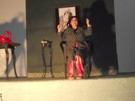

Mastografías
El pasado 30 de Julio tuvimos la visita del modulo móvil de mastografías, para lo cual se realizaron todas las actividades de difusión con el fin de que un mayor número de mujeres se practiquen tan importante estudio, se realizaron alrededor de 20 mastografías en la cabecera municipal, 6 ecos obstétricos y 6 ecos pélvicos.
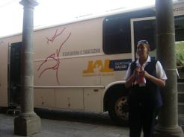
Asimismo se llevaron a cabo acciones de acompañamiento a personas que lo requirieron por determinada problemática.

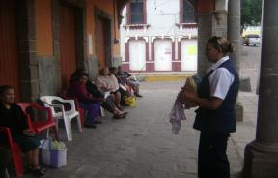

CULTURA

PROGRAMA DE TALLERES ARTISTICOS MUNICIPALES

Durante la presente Administración se llevaron a cavo con el apoyo de la Secretaria de Cultura del Estado de Jalisco los siguientes talleres.
- Dibujo y Pintura
- Ballet Infantil y Juvenil
- Música Mariachi
- Grupo Folklórico de Tepec
- Música Banda de viento
En los diferentes talleres se atendieron aproximadamente 180 personas entre niños jóvenes y adultos.

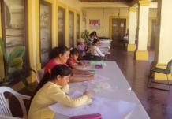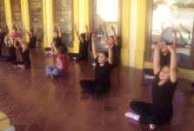

CURSOS DE VERANO

Durante los veranos del 2010, 2011 y 2012 implementamos los siguientes cursos:

- Juegos de mesa para niños y jóvenes (Ajedrez, domino, damas china, memórama, lotería y serpientes y escaleras)
- Pintura Textil.
- Corte de Pelo
- Papiroflexia.
- Bordado con listón
- Taller de Guitarra para principiantes
- Taller de Lectura

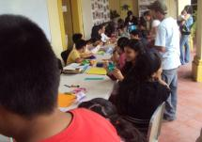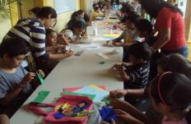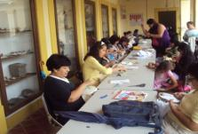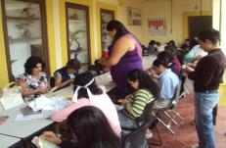

INTERCAMBIOS CULTURALES.

Los diferentes grupos artísticos con los que contamos durante la presente administración recorrieron gran parte de los municipios que conforman la región sur de nuestro Estado. Llevando su música y el Folklor, cumpliendo así con los compromisos adquiridos en las reuniones regionales, se realizaron 28 intercambian entre los que destaca con los siguientes municipios, Zacoalco, Techaluta, Teocuitatlan, Atoyac, Sayula, Gómez Frias, Zapotlán el Grande, Tápala, Atemajac de Brizuela y San Gabriel.

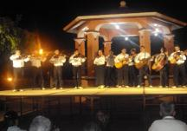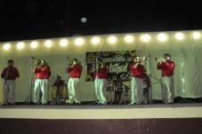

APOYO DE SECRETARIA DE CULTURA

Con la finalidad de darle mayor realce a los eventos culturales realizados durante la presente administración gestionamos ante la Secretaria de Cultura del Estado de Jalisco la participación de 16 Grupos artísticos.
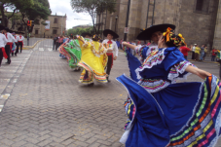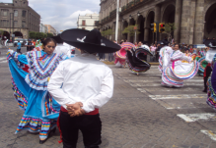

EVENTOS CULTURALES.

Entre los eventos mas importantes que destacan son, el Festival Anual de la Pitaya Amacueca 2012, Fiestas Patrias y el Festival “Va de Nuez”. Todos los eventos se realizaron en la plaza principal y por las principales calles de la población completamente gratuitos y del gusto de todo el púbico, niños, jóvenes y adultos.
En los eventos titulados “Jalisco en la Cultura” organizados por la Secretaria de Cultura del Estado de Jalisco tuvimos una participación importante en el 5º. Festival Regional de Cultura realizado en Zacoalco de torres, Jalisco respectivamente y en el 4º. Festival Estatal de Cultura realizado en Guadalajara.

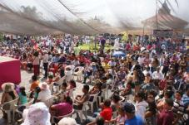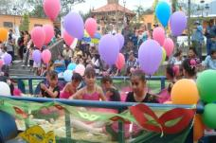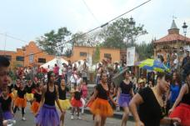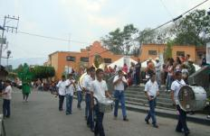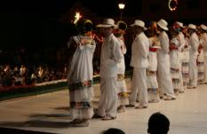

PROGRAMAS SOCIALES

En esta dirección se operaron los siguientes programas:

OPORTUNIDADES: en este programa actualmente se atienden un padrón de 351 familias en todo el Municipio, este programa está destinado a familias que viven en pobreza extrema y el apoyo se da a las familias en los diferentes componente: energéticos, educación, alimentación, apoyo infantil vivir mejor, para menores de 9 años.

70 y +: programa de apoyo económico para los adultos mayores de nuestro Municipio que ya cuentan con 70 años cumplidos en adelante, este programa es de la Secretaría de Desarrollo Social y el objetivo principal es el de mejorar las condiciones de vida de nuestros adultos, actualmente se atiende un padrón de 440 beneficiados aproximadamente.
Se gestiono por parte de h. ayuntamiento para que se cubrieran todas las bajas que se ha un generado por defunción. En la pasada entrega del bimestre julio – agosto fueron inscritos un total de 40 adultos mayores para incorporarlo en este programa.
El apoyo consiste en $1,000.00 pesos bimestralmente y los requisitos para ingresar son:
- Tener 70 años cumplidos
- Copia del acta de nacimiento
- Copia de la credencial de elector ( con domicilio del municipio)
- Comprobante de domicilio.
- Copia de su curp

LLEGA: Programa de la Secretaría de Desarrollo Humano que consiste en apoyo económico para transporte de discapacitados, adultos mayores y estudiantes de nuestro Municipio.
En este programa se cuenta con un total de 205 beneficiarios entre estudiantes, adultos mayores y discapacitados.
Se revalidaron a estudiantes que ya cuentan con el apoyo de este programa, de igual manera se gestiono ante el secretario de de desarrollo humano que fueran incorporados los estudiantes que se habían dado de baja, se solicito que se cubrieran los lugares que quedaron bacantes por lo es estudiantes que por alguna razón ya no debían recibir este apoyo para darles oportunidad a nuevos beneficiarios que se pudieran incorporar para recibir dicho apoyo, de igual manera en el caso de adultos mayores y discapacitados que fallecieron se propusieron personas para que cubrieran los lugares que quedaron bacantes.

ESTIMULOS A LA EDUCACIÓN BASICA: este programa es para algunos estudiantes de las Escuelas primarias que cuentan con bajos recursos económicos y que no cuentan con ningún otro apoyo, el motivo principal de este programa según las reglas de operación es el de abatir la deserción escolar, por este motivo no se otorgan las becas a los mejores alumnos sino a los que más necesidades tienen,, para el otorgamiento de estas becas se cuenta con un comité en cada una de las escuelas que junto con el responsable de este programa visualizan a través de un estudio socioeconómico la situación de los candidatos a ocupar las bacantes que se generan.
El apoyo se entrega bimestralmente y se hace de forma económica otorgándoles 200.00 a cada niño y dos despensas
Actualmente las escuelas beneficiadas con este programa son las siguientes:
- Escuela Emilio Rodríguez jara (cabecera municipal)
- Escuela 16 de septiembre (cabecera municipal )
- Escuela Emiliano Zapata (cabecera municipal)
- Escuela Gabriel Ramos Millán (Delegación de Tepec)
- Escuela Leona Vicario (Delegación de Tepec )
- Escuela Francisco I Madero (Localidad de cofradía )
El monto total asciende a $26,400 pesos, y de igual manera 264 despensas que se entregan a los alumnos de las escuelas este programa se otorga totalmente con recursos del H. Ayuntamiento

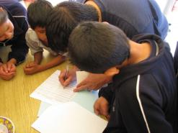

El día 4 y 5 de julio del presente año se les entrego su beca correspondiente al bimestre mayo – junio de igual manera se hizo la relación de los alumnos 6to para otorgarles la beca a nuevos alumnos de escasos recursos.

MEJORA TU CASA:
Este programa está destinado para mejorar la calidad de vida de los habitantes que no cuentan con los recursos suficientes para mejorar la situación en materia de sus viviendas.
- Sanitarios: el pasado mes de febrero del presente año se realizo la entrega de un paquete de sanitarios ecológicos a 18 familias de las localidades de los Chávez, Aguacatita, palo Quemado, San Juanito, la cabecera municipal Tepec.
- El paquete contenía baño ecológico completo, biodigestor, tinaco y accesorios.

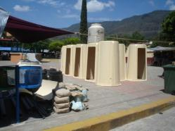
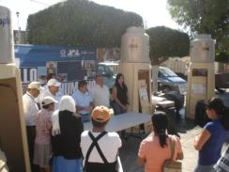

ESTUFAS ECOLÓGICAS
Este programa es para las personas que viven en extrema pobreza y que cocinan con leña esto es con el fin de facilitarles el trabajo y de igual manera cuidar la salud de las personas ya que con los fogones ecológicos el humo no se penetra dentro de la casa. Este año se construyeron 142 cocinas de este tipo.

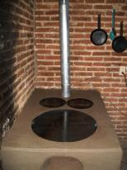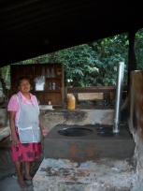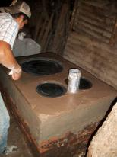

CONSTRUCCIÓN DE BAÑOS
Este Programa entro en vigor este año en sustitución del Programa de “Piso Firme” por lo que el municipio de Amacueca se vio beneficiado con la construcción de 35 baños para familias de las distintas localidades. Cabe hacer mención que los primeros 20 baños se construyeron con aportación del Gobierno Federal, Estatal y Municipal por un monto de $ 510,000.00. Los 15 baños restantes se construyen con aportación total del Gobierno Federal por un monto de $397,500.00.
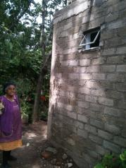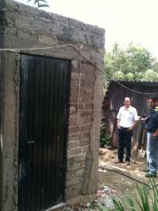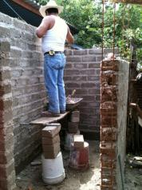

D.I.F. MUNICIPAL

El objetivo principal del DIF Municipal es apoyar a la población más vulnerable a través de distintos programas de asistencia social, así como el implementar acciones que favorezcan la integración de las familias y buen desarrollo de sus integrantes.
Trabajamos para lograr generar condiciones de cambio a la población amacuequense, ejecutando acciones que promuevan los valores en la niñez y los convierta en futuros actores de la transformación social, impulsar a la mujer a ser coparticipe en el desarrollo de su hogar así como aumentar la interacción del Adulto Mayor en actividades que promuevan su autosuficiencia y el aprecio de los que lo rodean.
PROALIMNE
(PROGRAMA ALIMETARIO PARA LA POBLACION INFANTIL DE 1 A 5 AÑOS NO ESCOLARIZADOS)
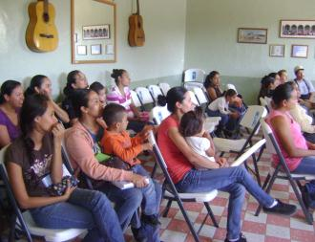

En el año 2012 operamos el programa PROALIMNE a partir del mes de Enero teniendo un incremento por el buen desempeño en el mismo para 30 beneficiarios más, lo cual nos da un total de 180 beneficiarios distribuidos en las siguientes delegaciones:

LOCALIDADES | BENEFICIARIOS
AMACUECA | 83
EL APARTADERO | 7
BARRANCA DE SAN MIGUEL | 2
COFRADIA DEL ROSARIO | 13
LOS CHAVEZ | 2
TEPEC | 73
TOTAL | 180

Entregando un total de 11,340 litros de leche a los 180 beneficiarios del programa durante los 9 meses (enero a septiembre 2012) distribuidos de la siguiente manera:

LOCALIDADES | LITROS DE LECHE
AMACUECA | 5229
EL APARTADERO | 441
BARRANCA DE SAN MIGUEL | 126
COFRADIA DEL ROSARIO | 819
LOS CHAVEZ | 126
TEPEC | 4599
TOTAL | 11,340 LITROS

(11,340 litros de leche por el costo unitario $9.09 por litro es igual a $103,080.60 este recurso entra por parte del Gobierno del Estado.)

Cabe mencionar que a los beneficiarios se les cobra una cuota de recuperación de $7.00 los cuales son recabados para el PROYECTO PROALIMNE el cual se justifica de la siguiente manera:
En el periodo de ENERO a SEPTIEMBRE se recaba la cantidad de $11,340.00 estas cuotas se utilizaron para la compra de Fruta Fresca de $9,828.00 y la adquisición de árboles frutales por la cantidad de $1,512.00 dichas compras son entregadas a los mismos beneficiarios del programa.
Así mismo queda en el entendido que por motivo de entrega a recepción de esta administración 2010-2012 los meses de OCTUBRE a NOBIEMBRE tendrán que ser justificado debidamente por la administración entrante para concluir con la Justificación del Proyecto Proalimne.

PAAD
(PROGRAMA DE AYUDA ALIMENTARIA DIRECTA)

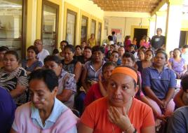

En este programa tuvimos un incremento de 50 despensas dando una totalidad de 291 distribuidas anualmente de la siguiente manera:

LOCALIDADES | BENEFICIARIOS | DESPENSAS ENTREGADAS
AMACUECA | 157 | 1314
EL APARTADERO | 13 | 117
LA BARRANCA | 3 | 27
CERRO BOLA | 3 | 27
COFRADIA | 14 | 126
LOS CHAVEZ | 5 | 45
LAGUNITAS | 1 | 9
PALO QUEMADO | 1 | 9
SAN JUANITO | 1 | 9
TEPEC | 91 | 819
CARMELITA | 1 | 9
EL VERDE | 1 | 9
TOTAL | 291 | 2619

La estrategia de entrega que se tiene para este programa es calificar a las personas con mayor vulnerabilidad, a las cuales se les entrega mensualmente una despensa con una cuota de recuperación de $10.00 la cual se depositan al DIF Jalisco (la despensa tiene un costo real de mas de $100.00).
Recabando en una totalidad de cuotas la cantidad de $26,190.00 anual.

DESAYUNOS ESCOLARES

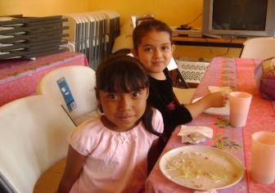

El programa de Desayunos Escolares tiene como objetivo mejorar la condición nutricional de la población infantil prescolar y escolar del Estado de Jalisco que por su situación socioeconómica o de salud presentan mala nutrición o están en riesgo de desarrollarla, dicho apoyo está constituido en dos modalidades que son:
Modalidad fría:
El desayuno en esta modalidad es un complemento nutricional que proporciona el 25% de los requerimientos de vitaminas y fibra que el niño requiere diariamente.
Se atiende principalmente, a niñas y niños de 3 a 9 años de edad, escolarizados.
El contenido de esta modalidad se integra de la siguiente manera:
- 250 ml. De leche; 1 paquete de galletas integrales y 100 gramos de fruta fresca.
MODALIDAD | BENEFICIARIOS | LITROS DE LECHE | FRUTA | GALLETAS
DESAYUNO FRIO | 107 | 3,827 | 15,308 | 15,308
COSTO |  | $34,787.43 | $45,924.00 | $15,308.00

TOTAL: $ 96,019.43 cabe mencionar que este recurso entra por parte del DIF Estatal.
Entregados en los siguientes planteles escolares:
- 16 de septiembre
- Emilio Rodríguez Jara
- Justo Sierra

Modalidad caliente:
Esta modalidad atiende a niños y niñas de 3 a 12 años de edad, escolarizados.
- El contenido de una despensa mensual, la cual sirve para preparar el desayuno a 5 niños durante 20 días hábiles (100 raciones)

MODALIDAD | BENEFICIARIOS | LITROS DE LECHE | COSTALITOS
DESAYUNO CALIENTE | 375 | 13,150 | 526
COSTO |  | $119,533.50 | $26,300.00

TOTAL $145,833.50 es importante mencionar que este recurso es otorgado por Gobierno del Estado.

ENTREGADO A LAS SIGUIENTES PLANTELES ESCOLARES:

- Clemente Franco Rodríguez
- Emiliano Zapata
- Manuel López Cotilla
- Margarita Maza de Juárez
- Francisco Gabilondo Soler
- Francisco I Madero
- Gabriel Ramos Millán
- María Sígala
- Aquiles Serdán

TRABAJO SOCIAL

Es uno de los programas que da atención a la población más vulnerable tratando de ayudarles en lo que ellos solicitan para una mejor calidad de vida y de salud; el DIF hace un esfuerzo extraordinario ya que no se cuenta con el Programa contigo el DIF es por ello que se otorga apoyo del 50% de lo solicitado, aportando el otro 50% el beneficiario.

Se apoya a Personas de bajos recursos en la compra de medicamentos y de estudios a realizar cuando su situación económica lo requiera mediante un estudio socioeconómico el cual refleja en realidad la situación en que se encuentran.

APOYOS ASISTENCIALES

El sistema DIF municipal dentro del área de Trabajo Social a continuado otorgando apoyos asistenciales a la población vulnerable del municipio. En los meses de Enero a Agosto del año 2012 se dieron apoyos en:
Estudios médicos, lentes, medicamentos, insumos para la salud, apoyo económico para servicio funerario, para transporte, para terapias de rehabilitación y para auxiliares auditivos. Así como también el apoyo en traslados.
En este periodo se destinó:

MONTO TOTAL | DIF MUNICIPAL | AYUNTAMIENTO MUNICIPAL
$42,034.00 | $31,030.00 | $11,004.00

Realizando un total de 69 estudios sociofamiliares.

PROYECTO MANO A MANO POR LA DIGNIDAD Y LA ESPERANZA

Siendo competencia del Sistema DIF Jalisco la promoción y el otorgamiento de apoyos asistenciales, la dirección de Trabajo Social y Vinculación implementaron el Proyecto Mano a Mano por La Dignidad y La Esperanza, mediante la participación del DIF municipal dentro del área de Trabajo Social, en cual se apoyó a personas con enfermedades oncológicas, pacientes psiquiátricos, pacientes con insuficiencia renal y distrofia muscular.

APORTACIONES

MONTO TOTAL | Sistema DIF Jalisco 80 % | Sistema DIF municipal y Ayuntamiento 20 %
$32,542.09 | $26,033.67 | DIF $2,008.42  Ayuntamiento $4,500.00
$32,542.09 | $26,033.67 | $6,508.42

Para dicho programa se aplicaron un total de 8 estudios sociofamiliares.

COMEDOR ASISTENCIAL
Se da la atención al adulto mayor brindando dos raciones alimenticias al día, de lunes a viernes; atendiendo a 50 personas mayores en Amacueca y en la localidad de Tepec, realizando dinámicas de grupo, valoración medica, y platicas de Interés para ellos, así como actividades de trabajo manual.

DIF Jalisco aporta de manera anual cierta cantidad económica para la operación del comedor asistencial, por lo que en este año recibimos la cantidad de $50,000.00 destinados única y exclusivamente para la compra de alimentos. Cabe mencionar que el Ayuntamiento realiza el pago de el sueldo de la cocinera y el DIF Municipal aporta los recursos humanos con los que ya cuenta como son, medico, enfermera y Trabajadora Social. Se informa que quedaran en bodega productos no perecederos para que la siguiente Administración continúe con este programa.

CENTRO COMUNITARIO

Con la finalidad de atender a la población mas vulnerable en los Ejes de Alimentación, Economía, Salud, Educación y Construcción, en enero de 2012 logramos obtener para el barrio del Deposito de la Delegación de Tepec la cantidad de 20 despensas del Programa Vive Diferente dicho apoyo se entrega mes con mes a los beneficiarios; con este logro se atendió un eje que fue de alimentación; y se sigue trabajando en conjunto con los beneficiarios para atender las demás prioridades.
El 12 de Septiembre se hizo entrega de enseres domésticos para dos beneficiarios de este Programa entregando una cama y una estufa, cubriendo así el eje de Economía.

CREDENCIALES INAPAM Y DE DISCAPACIDAD
Se entregaron 23 credencial INAPAM (adulto mayor) y 1 credencial de DISCAPACIDAD.

COMODATOS
Se dieron en COMODATO 4 sillas de ruedas, 3 pares de muletas y 1 bastón.

VISITAS DOMICILIARIAS
Se atendieron 8 casos de visita domiciliaria, en coordinación juez municipal, Dirección DIF municipal, psicología y Trabajo social.

ESTUDIOS SOCIOFAMILIARES A ADULTOS MAYORES
Se realizaron 20 estudios socio-familiares a los adultos mayores que acuden al comedor asistencial DIF.

ENTREGA DE UTILES ESCOLARES

Durante agosto, se llevó acabo la entrega de útiles escolares, mismos que fueron adquiridos por el Ayuntamiento de Amacueca en coordinación con el DIF Municipal.
Los paquetes de útiles escolares fueron entregados a los 3 primeros lugares de cada Escuela de todo el municipio de Amacueca y se beneficiaron a 260 estudiantes de las siguientes escuelas:
Amacueca
• Escuela Primaria Emiliano Zapata
• Escuela Primaria Emilio Rodríguez Jara
• Escuela Primaria 16 de Septiembre
• Jardín de Niños Manuel López Cotilla
• Jardín de Niños Clemente Franco
• Secundaria Jesús González Ortega
• Preparatoria Amacueca
Los Trujillo
• Escuela Primaria Aquiles Serdán
Tepec
• Escuela Primaria Escuela Gabriel Ramos Millán
• Escuela Primaria Leona Vicario
• Escuela Secundaria Juan Escutia
• Jardín de Niños María Sígala
• Jardín de Niños Justo Sierra
Apartadero
• Escuela Primaria el Apartadero
Cofradía
• Escuela Primaria Francisco I. Madero
• Jardín de Niños Francisco Gabilondo Soler
Las entregas se realizaron en el auditorio de Amacueca, en el Centro Comunitario de Tepec y en la Agencia Municipal de Cofradía, en dicho acto estuvieron presentes el Presidente Municipal Mtro. Efraín Ramírez González, la Presidenta del Sistema DIF Municipal, Mtra. Anel Arista Rodríguez, la Directora del Sistema DIF Municipal, Lic. Ana Rosa García Ortega.

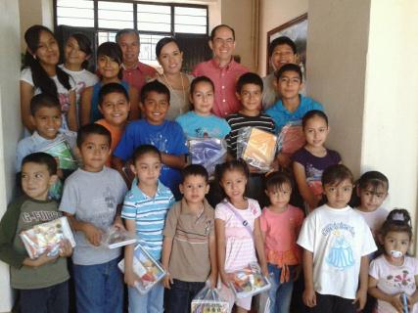

PSICOLOGIA

Terapias en Amacueca | Terapias en Tepec | Terapias de Pareja | Orientación a Padres de Familia | Platicas Prematrimoniales
89 | 62 | 9 | 10 | 18

Total de Terapias: 160

SALUD

En Amacueca el DIF Municipal trata de tener una sociedad sana, por lo que se cuenta con un dispensario médico dentro de las instalaciones del Sistema DIF Municipal en el que se entregan medicamentos a precios económicos a las personas que así lo solicitan y curaciones que son atendidos por la enfermera municipal, arrojando los siguientes datos.

MES | MEDICO MUNICIPAL | ENFERMERA MUNICIPAL
ENERO | 140 atenciones | 15 atenciones
FEBRERO | 102 atenciones | 12 atenciones
MARZO | 112 atenciones | 11 atenciones
ABRIL | 120 atenciones | 19 atenciones
MAYO | 109 atenciones | 22 atenciones
JUNIO | 118 atenciones | 20 atenciones
JULIO | 97 atenciones | 21 atenciones
AGOSTO | 106 atenciones | 18 atenciones
TOTAL ANUAL | 904 | 138

EVENTOS SOCIALES

PASEO AL ZOOLOGICO
El pasado 24 de Marzo por festejo del día del niño el Sistema DIF Municipal en coordinación con el Sistema DIF Jalisco organizaron una visita al Zoológico de Guadalajara y Selva Mágica la invitación se les hizo a todos los niños sobresalientes de las escuelas en Amacueca y Tepec; teniendo la participación de 100 niños a los cuales no les genero ningún gasto esta visita; ya que los gastos corrieron por cuenta del H. Ayuntamiento.

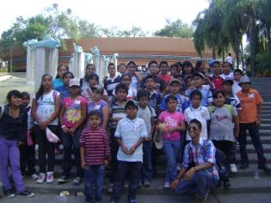

EVENTO DEL DIA DEL NIÑO

El DIF Municipal en coordinación con el H. Ayuntamiento festejo a todos los niños de nuestro municipio realizando 3 eventos, uno en la delegación de Tepec, otro en Cofradía y finalmente en la cabecera municipal, atendiendo a 1,700 infantes, asimismo al término de los eventos se repartió un refrigerio para todos los asistentes.

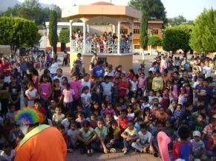

EVENTO DIA DE LA MADRE
El DIF Municipal en coordinación con el H ayuntamiento festejo el día de la Madre el pasado 8,9 y 12 de Mayo mediante dos eventos públicos uno en la delegación de Tepec, cofradía y otro en Amacueca en el cual se tuvo la participación artística del mariachi Alma Jalisciense y mariachi Orgullo de mi Tierra.; se entrego un refrigerio a las mamás, así como un regalo por persona y rifa de distintos artículos.

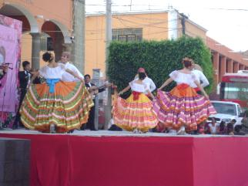
REINA DE LA TERCERA EDAD
El 26 de Abril el DIF Municipal concurso en el certamen de belleza de la tercera Edad en el Municipio de Zapotiltic Jalisco con su representante la reina de la Tercera Edad la Mtra. María de Jesús Fajardo Núñez, la cual participo a nivel regional para dar a conocer la belleza de nuestro municipio; ya que ella fue la ganadora del certamen a nivel municipal y fue así como puso muy alto a nuestro bello municipio demostrando así la belleza que existe en los adultos mayores.

EVENTO DIA MUNDIAL SIN TABACO
El sistema DIF Municipal llevo acabo el día Mundial Sin Tabaco, convocando a las Escuelas del Municipio para realizar una marcha por las principales calles del Municipio, en donde a las personas se les cambiaba un tabaco por una golosina, esto se realizo para que las personas del Municipio sean consientes de las enfermedades que provoca el consumir el tabaco.

EVENTO DIA DEL ADULTO MAYOR

El DIF Municipal en coordinación con el H ayuntamiento festejo el día del Adulto Mayor el pasado 28 de Agosto, la celebración se llevo acabo en el Templo del Dulce Nombre de Jesús donde se oficio una Misa de Acción de Gracias para después tener una convivencia en el casino el Aserradero.

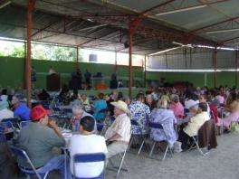

IV.- DESARROLLO AMBIENTAL SOSTENIBLE

ECOLOGIA
Campañas de reforestación.
“Rescate de Huertos de Nogal”: con el fin de reforestar el municipio y unirnos a las acciones en favor del medio ambiente y con el propósito primordial de rescatar los cultivos típicos que durante años han sido fuente de empleo e ingreso económico para las familias del municipio y que son representatividad del mismo se gestionaron 1800 plantas de nogal criollo para el alcance de toda la población con un costo de recuperación de $10.00 por planta teniendo una respuesta satisfactoria, esperamos que dentro de unos años podamos disfrutar de los grandes beneficios ecológicos y económicos que brindan estas plantas poniendo en práctica los métodos y técnicas que aceleran el crecimiento y pronta producción de su fruto como lo es el injerto.

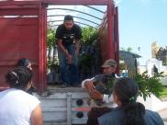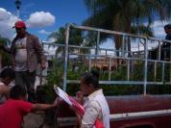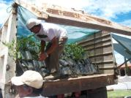

Educación ambiental.
Se trabajo en la concientización ambiental y prácticas que ayudan a evitar y revertir los daños a nuestro planeta. Ejemplo de esto fue la conmemoración del día “Día Mundial del Medio Ambiente” celebrado el día 05 de junio, en donde se involucraron a las instituciones educativas del municipio y a la población en general, realizando el concurso de elaboración de vestimentas a base de material reciclado además de charlas ambientales, proyección de videos ecológicos y material alusivo, con estas acciones se pretende despertar el interés y preocupación de los habitantes del municipio por el cuidado de nuestro planeta.

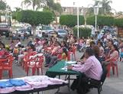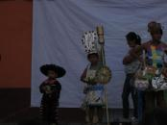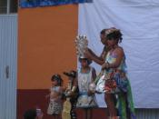

Programa municipal de acopio de pilas y baterías usadas.

Con el fin de darle un destino final mejor a las pilas y baterías usadas la Dirección de Desarrollo Rural implemento el programa de acopio de este material altamente toxico que ocasiona daños al medio ambiente al igual que a la salud humana colocando aproximadamente 80 botes contenedores en lugares públicos claves como tiendas, tortillerías, escuelas etc., en todo el municipio, cabe mencionar que este programa es prácticamente nuevo y como toda acción que requiere de conciencia necesita de mucho trabajo aun tanto de difusión como de seguimiento.

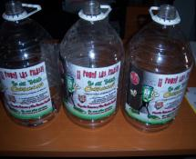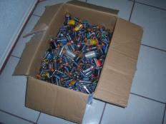

Programa de permisos para poda y derribo de arboles.
En base a la normativa Estatal NAE-SEMADES-001/2003 que establece los criterios y especificaciones técnicas bajo las cuales se deberá realizar la poda, el trasplante y el derribo del arbolado en zonas urbanas del estado de Jalisco, se ha venido implementando este programa con el fin de evitar la deforestación excesiva y sin sentido de la vegetación del municipio con lo que se pretende que las personas tomen conciencia de lo que implica llevar a cabo el derribo de un árbol, en lo que va del año se han otorgado 13 permisos de poda/o derribo.
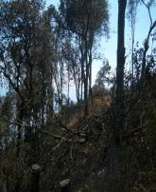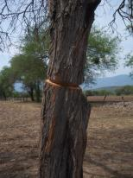

OBRA PÚBLICA

En el presente año se gestionaron diversas obras atreves de distintos programas como son los siguientes:

PROGRAMA 3 X 1 ESTATAL 2011

Por lo que respecta a este programa las Obras que se realizaron mediante el mismo fueron gestionadas y aprobadas desde el año anterior, sin embargo el Estado libero los recursos hasta enero de 2012, las acciones realizadas fueron las siguientes:

- Construcción de empedrado empedrado y drenaje en calles Cuitláhuac, con un monto de $ 268,939.00
- Construcción de empedrado empedrado y drenaje en calle Cuauhtémoc, con un monto $ 347,784.00
- Construcción de empedrado en calle Tláloc, con un monto de $ 65,501.00

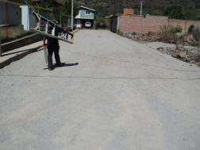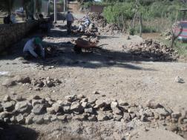

PROGRAMA 3 X 1 FEDERAL

- Construcción de Drenaje en calle 27 de Septiembre, Tepec, Municipio de Amacueca, con un monto de $ 322,788.00
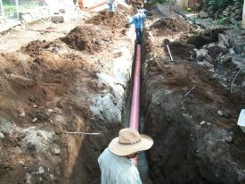
- Construcción de Empedrado en calle 27 de Septiembre, Tepec, Municipio de Amacueca , con un monto de $ 580,228.00

- Construcción de Tanque de Almacenamiento de Agua Potable, en la Cabecera Municipal $ 199,632.00

- Construcción de Cancha de Usos Múltiples, en la Escuela Preparatoria, con un monto de $ 475,980.00

- Electrificación de Calle Insurgentes con inversión de $ 211,240.00
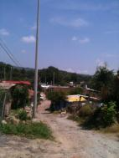

El avance físico y financiero se encuentra a un 60%

Cabe aclarar que en lo referente a la obra de construcción del Tanque de Almacenamiento ya no será posible que se realice en virtud de la falta de aportación de recursos por parte de los migrantes y de recursos de este municipio, por lo cual se realizo ya el reintegro del recurso económico aportado por la Federación y por el Gobierno del Estado, el cual asciende a $49,908.00 de cada entidad.

PROGRAMA FONDEREG

- Fortalecimiento Turístico de la Ruta Rulfiana Tercera Etapa: construcción de Empedrado con piedra roja sangre de pichón, red de drenaje y agua potable en calles Juárez, Javier Mina Prolongación 16 de Septiembre y La paz, así como la Remodelación del Auditorio Municipal. Con un monto de inversión de $ 3´500,000.00.

Cabe hacer mención que por motivo de la reducción de las participaciones sufridas en el mes de julio, el municipio se encuentra imposibilitado de realizar la obra correspondiente al Auditorio Municipal por lo que solo se realizan las obras correspondientes a las calles las cuales presentan 80% de avance.

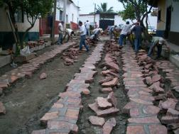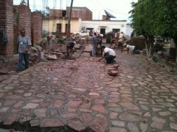

PROGRAMA FISE:

- Rehabilitación de Red de Agua Potable en el Palo Quemado, Municipio de Amacueca $ 200,000.00. esta obra la realiza directamente el Gobierno del Estado a través de la Secretaria de Desarrollo Rural, misma que entrego la obra a una empresa particular.

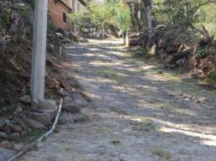

OBRA DIRECTA

- Construcción de empedrado, rehabilitación de drenaje y agua potable en Aguacatita, con un monto de $ 307,645.32. Esta obra se realizo mediante un crédito solicitado en el 2011 a BANOBRAS, cuyo monto ascendió a $ 519,999.00 empleando el resto en el pago de estudios de impacto ambiental de la obra construcción del camino Tepec al Durazno.
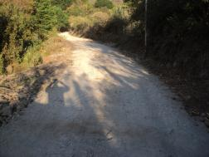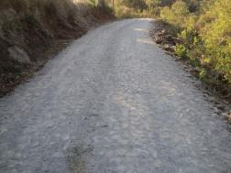

- Colocación de Nomenclaturas en varias calles de las localidades de la Cabecera Municipal, Tepec y Cofradía, con una inversión de $ 25,000.00
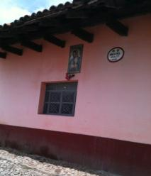

- Construcción de Banquetas en calle Independencia y Constitución, con inversión de $30,000.00
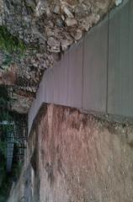

- Ampliación del Patio Cívico y banqueta de la Escuela Primaria Emiliano Zapata con un monto de $ 20,000.00

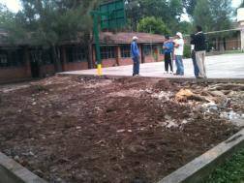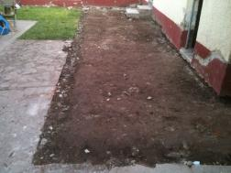

- Rehabilitación de la Casa de la Salud y de la oficina de la Agencia Municipal de Cofradía, con un monto de $ 27,000.00
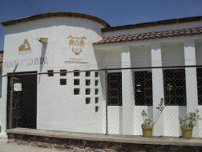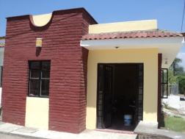

- Rehabilitación de malla del campo de Futbol de Tepec, con un monto de $18,000.00
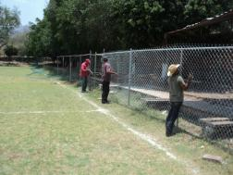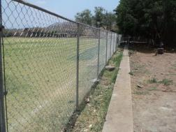

- Construcción de empedrado en calle Santa Cruz en la Agencia Municipal de los Chávez, con un monto de $ 48,000.00
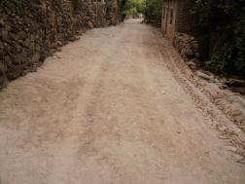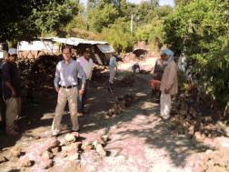
- Construcción de banqueta en el jardín de niños Manuel Lopez Cotilla, con un monto de $ 7,000.00
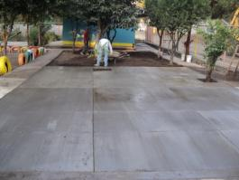

CONADE

- Construcción de cancha de futbol 7 con graderías y pasto sintético, gimnasio al aire libre y rehabilitación de vita pista en la Unidad Deportiva, de la Cabecera Municipal, con un monto de 1´500,000.00

PROGRAMA PARA EL DESARROLLO DE ZONAS PRIORITARIAS

- Construcción de 35 baños en varias localidades del municipio, con inversión de $ 907,500.00
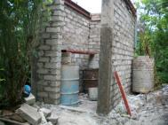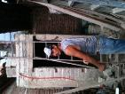

COFRADÍA

Remodelación del Jardín principal, (Rehabilitación de la calle Francisco I Madero, acceso principal a la plaza) con una inversión de $ 1´000,000.00. Consistente en cambio de redes de agua potable y drenaje y huella ecológica con cemento estampado y de color, con un 60 % de avance.
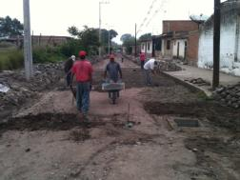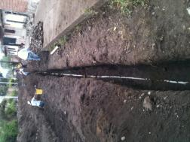

PROGRAMA 3 X 1 ESTATAL

A través de este Programa se gestionaron las obras siguientes:

- Conducción de Agua del manantial Amacueca, en la Cabecera Municipal
- Construcción de Empedrado camino al panteón, en Tepec
- Red eléctrica en calle Rayón, en Tepec
- Const. red de agua potable en calle Constitución de Tepec
- Construcción de red de drenaje en calle Constitución, en Tepec
- Construcción de empedrado en calle Constitución, Tepec
- Construcción de empedrado en calle Arrayanes, en la Cabecera Municipal
- Colocación de Tanquetas en varios huertos, en la localidad de Los Chávez
- Construcción de Muro de contención en Aguacatita

Estas obras aun no se encuentran aprobadas, están en espera de una respuesta por parte del Gobierno del Estado.

PROYECTOS PARA GESTIÓN

La presente Administración deja elaborados proyectos para ser gestionados y en su caso actualizarlos, por el siguiente Gobierno Municipal, además de los proyectos 3x1 Estatal 2012, los siguientes:
- Relleno Sanitario Municipal
- Construcción de andador Tepec el Apartadero
- Construcción de Empedrado en calle Resbalón
- Construcción de Empedrado con piedra laja en calle Iturbide, de Tepec
- Construcción de Empedrado en calle 16 de Septiembre, en Tepec
- Construcción de empedrado en calle Allende de Cofradía
- Restauración, Conservación y Nuevos Usos del Conjunto Franciscano de Amacueca 2da Etapa
- Remodelación del Auditorio

AGUA POTABLE

Desde la creación en sesión ordinaria del Honorable Ayuntamiento de Amacueca, Jalisco celebrada el día 15 de julio del año 2004, según consta en el libro de actas de sesiones, misma que se encuentra registrada bajo acta número quince se creó el Organismo Operador del Sistema de Agua Potable, Alcantarillado y Saneamiento de este municipio de Amacueca, y dicho organismo empezó formalmente sus funciones el día primero de enero del año 2006, el organismo en comento ha trabajado de manera conjunta con el gobierno municipal, en búsqueda de autosuficiencia económica y operativa en pro de la comunidad amacuequence ampliando y mejorando la cobertura del servicio de agua potable, alcantarillado y saneamiento tanto en la cabecera municipal como en la delegación de Tepec y Cofradía, localidades donde trabaja activamente el organismo operador.

La descentralización del servicio de agua potable a través de un organismo operador consiste en prestar de esta manera el servicio ocupándose en especifico de tener recursos sanos tal como se parafrasea en el lenguaje popular “lo del agua al agua” es decir que los ingresos que se obtienen por este concepto se destinan única y exclusivamente a los gastos que se generen por la prestación del servicio.

Del día 01 de enero al 31 de agosto del presente año el organismo operador del Sistema de Agua potable, Alcantarillado y Saneamiento ha recaudado por concepto de cobro de agua potable lo siguiente:

 | CUOTA AGUA POTABLE | SANEAMIENTO | INFRAESTRUCTURA | DEVOLUCION  DE IVA | RECARGOS | TOTAL
AMACUECA | $568,725.48 | $110,405.53 | $20,237.37 | $82,431.00 | $31,080.93 | $812,880.31
TEPEC | $101,619.68 | $20,471.18 | $3,729.32 |  | $5,553.83 | $131,374.01
TOTALES | $670,345.16 | $130,876.71 | $23,966.69 | $82,431.00 | $36,634.76 | $944,254.32

En el rubro de ingresos virtuales o descuentos efectuados a la ciudadanía por los diferentes conceptos que la Ley de Ingresos para el ejercicio fiscal 2012 de nuestro municipio prevé este beneficio social se tiene hasta la fecha una cantidad de $173,505.39, beneficio social aplicado a los usuarios que hicieron su pago antes del 01 de febrero el 15%, a quienes efectuaron su pago antes del día 01 de marzo el 5% y a las personas que acreditaron tener la calidad de jubilados, pensionados, discapacitados, viudos o que tengan 60 años cumplidos o mas.

Con fecha 27 de febrero de 2012 el Ayuntamiento de Amacueca tuvo a bien acogerse al decreto 23968/LIX/12, en el sentido de realizar descuentos de hasta el 90% en recargos generados por adeudos de agua potable en pagos en una sola exhibición y de hasta un 75% de descuento en pagos en parcialidades, con vigencia hasta el día 31 de diciembre de 2012, por lo que invito a la ciudadanía que aún no ha aprovechado el beneficio del descuento de los recargos a acudir a las oficinas respectivas y hacer uso de este derecho, y así mismo través de este medio informativo exhortamos a la población en general a que sean contribuyentes activos y cumplir oportunamente con sus pagos ya que así estaremos en mejores posibilidades de atender sus demandas.

Se ha estado en mantenimiento y la atención a los reportes presentados por los usuarios adquiriendo el material necesario para cada reparación o en lo que es más cotidiano la compra del cloro para poder proporcionar agua con mayor calidad e higiene y entonces si poder decir estamos tomando AGUA POTABLE, así como los pagos de derechos de a la Comisión Nacional del Agua, pago de salarios a los trabajadores entre otros gastos en lo cual se ha invertido la cantidad de $876,048.20 pesos y cantidades que detallo a continuación:

CONCEPTOS | CANTIDADES
Nomina | $285,405.10
Compra de Material para Mantenimiento | $110,922.38
Hipoclorito de Sodio | $38,802.00
Combustible | $53,587.47
Medicamentos y atención Medica | $1,507.33
Viáticos | $12,905.56
Material y equipo de Oficina | $36,547.50
Pagos de Derechos a CNA | $18,163.52
Pagos de Derechos a SAT | $18,755.00
Mantenimiento de Vehículos | $37,213.69
Pago de Horas Extras | $9,070.09
Pago a Trabajadores eventuales | $25,750.00
Pagos de C.F.E | $217,435.00
Abono a Préstamo del Municipio | $12,000.00
Comisiones Bancarias | $8275.60
Telefonía Fija e Internet | $6,686.00
TOTAL | $893,026.24

Año tras año el organismo operador del Agua Potable del municipio de Amacueca, Jalisco, ha estado participando en diversos programas institucionales, entre ellos el Programa de Devolución de Derechos (PRODDER), en esta ocasión se participo con la sustitución de la red de agua potable con un diámetro de tres pulgadas y una dimensión de 540 metro lineales en calle Porfirio Díaz en la cabecera municipal, incluyendo tomas domiciliarias, y la segunda acción fue la adquisición de hipoclorito de sodio al 13% para desinfección de agua, este programa federalizado consiste en pagar puntualmente los derechos de explotación de aguas nacionales a la federación y presentando un programa de acciones, los derechos pagados son devueltos a la entidad municipal con el compromiso de aportar una cantidad igual a la devuelta y aplicarla en obras o acciones de mejora en el rubro agua potable o alcantarillado, el monto invertido en las dos acciones fue la cantidad de $63,828.00 sesenta y tres mil pesos ochocientos veintiocho pesos, es de hacer notar que a la fecha de hoy la federación no ha devuelto recurso económico al organismo operador sin embargo las dos acciones están cumplidas al cien porciento.
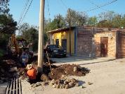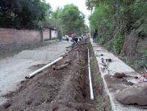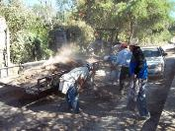

CULTURA DEL AGUA

El día 22 de marzo de celebró el día mundial del agua en las con participación de las diversas instituciones educativas y oficiales este municipios, contando con la valiosa participación del Biólogo Guillermo Barba Calvillo impartiendo conferencia magistral en relación con la Zona RAMSAR de la cual nuestro municipio es parte con el objetivo de motivar a los alumnos y maestros en el uso y cuidado eficiente del agua, es decir crear una cultura del agua desde los pequeños que serán los formadores del futuro, estas platicas consisten en dar a conocer la situación actual del medio ambiente y las consecuencias que tendremos si continuamos con un uso indiscriminado de los recursos naturales.
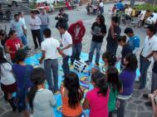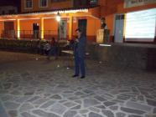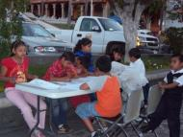

CREACION DEL CONSEJO TARIFARIO MUNICIPAL

En cumplimento con el Decreto 24083/LIX/12, del Congreso del Estado de Jalisco y publicado en día 18 de agosto del año en curso, en el que entre otras cosas obliga a los municipios a crear sus consejos tarifarios, de conformidad a las siguientes bases:
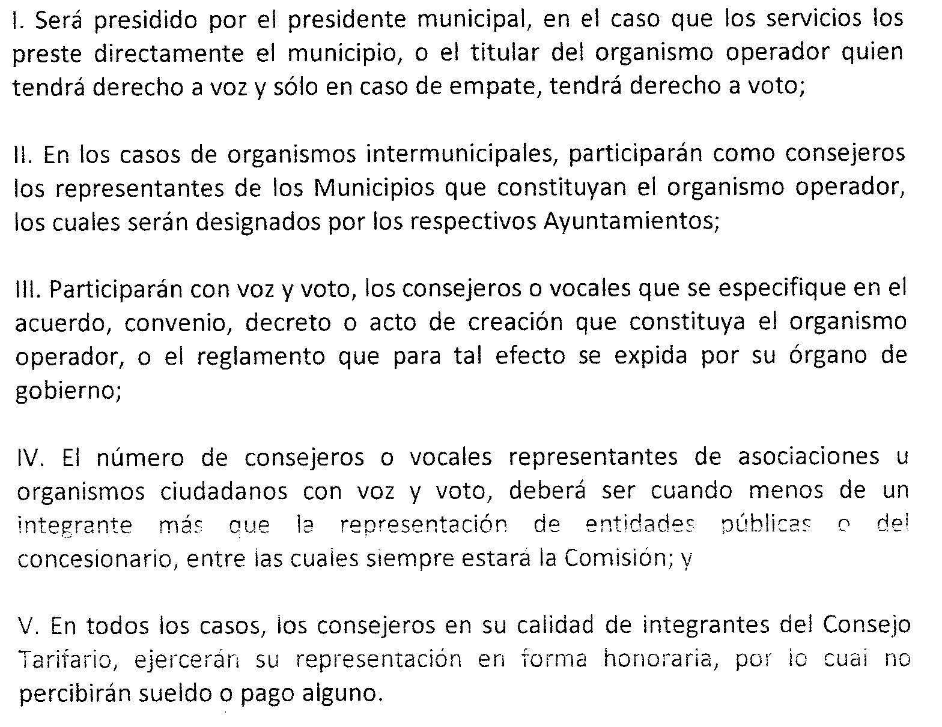
Y cumpliendo en tiempo y forma, el consejo tarifario quedó integrado de la siguiente manera el día 30 de agosto de 2012.

INTEGRANTES DEL CONSEJO TARIFARIO DEL ORGANISMO OPERADOR DEL SISTEMA DE AGUA POTABLE, ALCANTARILLADO Y SANEAMIENTO DEL MUNICIPIO DE AMACUECA, JALISCO.

- Presidente: LIC JOSE LUIS JIMENEZ DIAZ.
- Secretario: VICENTE SOLIS PEÑA.
- Responsable de obras públicas: C. ROBERTO MEZA VALDIVIA.
- Regidor del agua del Ayuntamiento: C.ALVARO EDUARDO PAPIAS PINTO.
- Sindico Municipal: LIC YAZMIN SOLIS SANCHEZ.
- Comisario, Titular de Hacienda Municipal: LCP. EMILIO CAMBEROS FRANCO.
- Representante de la Comisión Estatal del Agua de Jalisco: LIC. SAUL AYALA CARVAJAL
- Seis vocales.
- Unión de propietarios de predios urbanos: LIC. ALEJANDRO BARRAGAN AVALOS.
- Organizaciones dedicadas a la construcción. X
- Cámara de comercio: C. VICENTE SOLIS PEÑA.
- Fraccionamientos legalmente constituidos: HECTOR SAMUEL SAMBRANO GARCIA.
- Unión de usuarios legalmente constituidos: CLEMENTE FRANCO VALDIVIA, REPRESENTANDO A LA CABECERA MUNICIPAL Y ALVARO PAPIAS LUCAS REPRESENTANDO A LA DELEGACION DE TEPEC.

De esta manera queda integrado el CONSEJO TARIFARIO DEL AGUA DEL SISTEMA DE AGUA POTABLE ALCANTARILLADO Y SANEAMIENTO DEL MUNICIPIO DE AMACUECA, JALISCO con un total de cinco representantes de entidades públicas y seis ciudadanos, conforme a lo dispuesto en el articulo 62 fraccion IV.

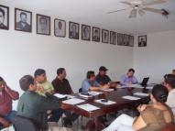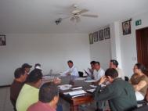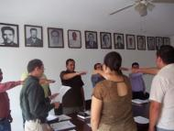

PROGRAMA AGENDA DESDE LO LOCAL

Desde lo Local es un programa desarrollado por la Secretaría de Gobernación (SEGOB) a través del Instituto Nacional para el Federalismo y el Desarrollo Municipal (INAFED) para impulsar el desarrollo integral de los municipios del país y crear condiciones de equidad entre todos los ciudadanos mexicanos. Agenda “Desde lo Local” es una herramienta que permite que los tres órdenes de gobierno brinden soluciones específicas a los problemas cotidianos de los ciudadanos y sus autoridades locales.
El Ayuntamiento de Amacueca logro en la segunda verificación obtener el premio Nacional al Buen Gobierno, al tener como resultado los 39 indicadores y los 270 parámetros en verde. En este 2012 el municipio de Amacueca logro certificarse por quinta vez consecutiva en dicho programa, por lo que en los próximos días se recibirá en la Ciudad de San Luis Potosí el premio Nacional al Desarrollo Municipal.

FINALMENTE SE OFICIALIZA LA ESCUELA PREPARATORIA DE AMACUECA.

El 01 de febrero del presente finalmente se hace realidad la oficialización de la Escuela Preparatoria de Amacueca, siendo módulo de la Escuela Preparatoria Regional de Sayula, Jalisco.
Después de 12 años de que inicio la impartición de clases del nivel medio superior por parte de la Pro- Preparatoria Amacueca, Jalisco, A.C., como institución incorporada a la Universidad de Guadalajara, se concreto su oficialización, con ello se congratulan alumnos, profesores, padres de familia, autoridades y comunidad en general. Para que esto sucediera fue fundamental las gestiones realizadas en conjunto con el Diputado Salvador Barajas del Toro, quien en todo momento estuvo dispuesto y comprometido con este fin.
Ahora la segunda máxima casa de estudios mas importante a nivel nacional será la responsable de promover en el educando una actitud que le permita enfrentar y resolver problemas y cimentar las estructuras académicas que sitúen como prioridad la construcción de las bases para el futuro de los jóvenes del municipio.
Un agradecimiento a todas las personas que se vieron involucradas en este proceso de oficialización, especialmente a Dr. Marco Antonio Cortes Guardado, Rector General de la Universidad de Guadalajara y a la Dra. Ruth Padilla Muñoz Directora del SEMS por todo el apoyo brindado en beneficio de la educación para el municipio.
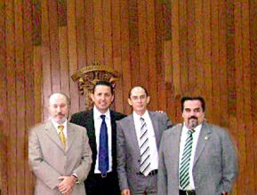
DIA INTERNACIONAL DEL LIBRO

El 23 de abril de cada año se celebra el Día Internacional del Libro, fecha escogida por la Conferencia General de la UNESCO para rendir un homenaje mundial al libro y sus autores, y alentar a todos, en particular a los más jóvenes, a descubrir el placer de la lectura y respetar la irreemplazable contribución de los creadores al progreso social y cultural.

Por tal motivo, en nuestro municipio se llevo a cabo una Jornada de Lectura en voz alta, la cual fue organizada por el Ayuntamiento en coordinación con el Módulo de la Preparatoria de Amacueca, leyendo la obra Drácula de Bram Stocker, con una duración de la jornada de 12 hrs ininterrumpidas.
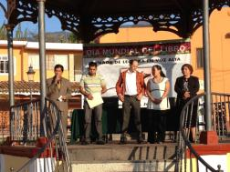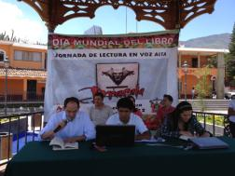

PROGRAMA VER BIEN PARA APRENDER MEJOR

Con el objeto de tener la mayor cobertura de programas que beneficien a la gente, este Ayuntamiento de Amacueca, realizo gestiones desde finales de 2011 ante la Secretaría de Educación Jalisco para traer a nuestro municipio el Programa “Ver Bien para Aprender Mejor”.

Ver Bien para Aprender Mejor es un Programa Educativo Nacional, auspiciado por la Secretaría de Educación Pública, al detectar que más de dos millones de alumnos de educación básica, padecen alguna debilidad visual (miopía, hipermetropía, astigmatismo o cualquier combinación de ésta), motivo por el cual, pueden llegar a reprobar o desertar de la escuela.

En nuestro municipio Ver Bien para Aprender Mejor beneficio a 154 niños y niñas de las escuelas siguientes:
Escuela Primaria Aquiles Serdán de Los Trujillo
Escuela Primaria Francisco I. Madero de Cofradía
CONAFE Margarita Maza de Juárez del Apartadero
Escuela Primaria Gabriel Ramos Millán de Tepec
Escuela Primaria Leona Vicario de Tepec
Escuela Secundaria Foránea No. 48 Juan Escitia de Tepec
Escuela Primaria Urbana 16 de septiembre de Amacueca
Escuela Primaria Urbana Emilio Rodríguez Jara de Amacueca
Escuela Primaria Federal Emiliano Zapata de Amacueca
Escuela Secundaria General No. 43 Jesús González Ortega de Amacueca
CAM No. 43 Benito Juárez de Amacueca

Asimismo se atendieron cinco casos especiales

La inversión total de este programa fue de $17,710.00 (diecisiete mil setecientos diez pesos 00/100 M.N.) de los cuales la mitad puso la Secretaría de Educación Jalisco y el otro 50%, es decir, $8,855.00 (ocho mil ochocientos cincuenta y cinco pesos 00/100 M.N.) los aporto el Gobierno Municipal de Amacueca.
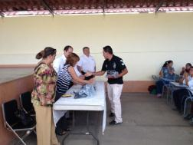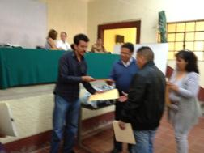

AGRADECIMIENTOS

Como todo lo que inicia acaba, así esta Administración Pública Municipal llega a su fin, por lo que el 30 de septiembre del presente será el último día en que me desempeñe como Presidente Municipal, y este momento y espacio resulta propicio para antes de dejar el cargo que la ciudadanía me confirió, agradecer a todos aquellos que contribuyeron con el actual Gobierno Municipal, y en particular, con un servidor.

Agradezco al Gobierno Federal y al Gobierno Estatal, que a través de sus distintas secretarías se han conseguido apoyos para la realización de distintas obras públicas y aplicación de distintos programas que sin lugar a duda crean condiciones de vida más favorables para los gobernados.

Mi agradecimiento al Diputado Salvador Barajas del Toro, por mostrar siempre su compromiso con nuestro municipio y favorecernos con su intervención en la consecución de recursos, como fue el caso de los recursos etiquetados en el congreso del Estado para la obra que se realiza en Cofradía.

Agradezco por supuesto a los regidores por su trabajo realizado en sus diferentes comisiones y por la confianza otorgada a un servidor. Mi sincero agradecimiento a mis compañeros y amigos, los directores de todas las áreas del ayuntamiento y todo el personal del DIF Municipal, por su entrega y compromiso con el servicio público, por haber compartido juntos ideales, proyectos y sueños y por haber hecho realidad muchos de estos, de igual forma doy las gracias al todo el personal administrativo y de servicios del mismo ayuntamiento.

Agradezco desde luego a mi partido, el Revolucionario Institucional, la oportunidad que me brindo para encabezar hace 3 años la planilla que resultara ganadora en las elecciones del 2009.

De manera muy especial agradezco a mi esposa Anel por haberme dado siempre todo su apoyo, por ser además de esposa mi consejera, amiga, confidente y la madre de mis hijos. Anel gracias por la fe que me tienes, por tus manos aliadas, por tus abrazos tan fuertes, por entregarte así, por ser siempre tú. A nombre de ambos agradezco las muestras de cariño y de amistad que la gente tuvo con nosotros y con nuestros hijos todo este tiempo. Agradezco a mi familia por todas sus bendiciones y apoyo.

Finalmente agradezco a la población en general por su confianza, su apoyo, su compromiso y por sus críticas y hasta descalificaciones, que al final de cuentas son estas últimas las que nos hacen esforzarnos más para dar lo mejor de uno mismo. Gracias por haberme permitido representarlos y trabajar por este hermoso municipio al que todos queremos.

MUCHAS GRACIAS

